**Eure Ansprechpartner**

**Kosmia Bretschneider**  
Carnevals-Vereinigung Stollberg e.V.

**Winfried König**  
Weinböhlaer Karneval-Verein e.V.

**Michael Hupfer**  
Karnevalsklub Bannewitz e.V.

**Jule Burkhardt**  
Karnevalsklub Großerkmannsdorf e.V. 1967

**Corinna Schwark** Karnevals Club Kitzen e.V.

**Kontakt:** [programm@vsc-ev.de](mailto:programm@vsc-ev.de)

____________________________________

**Wichtige Hinweise zur Anmeldung**

Anmeldung als Verein mit der Anzahl der Teilnehmer.

Die Kosten pro Teilnehmer betragen **79,- Euro** **für zwei Übernachtungen & Vollverpflegung.**

Für die Überweisung der Kosten erhält Euer Verein ein gesondertes Schreiben.

Wir hoffen auf zahlreiche Teilnahme

Euer Programmausschuss



Der Programmausschuss

informiert!

**Termine:**

**31.05.2024 – 02.06.2024 Workshop Programmausschuss**

**Im Gästehaus am Oberlausitzer Dreieck**

**02763 Bertsdorf - Hörnitz Jägerwäldchen 2**

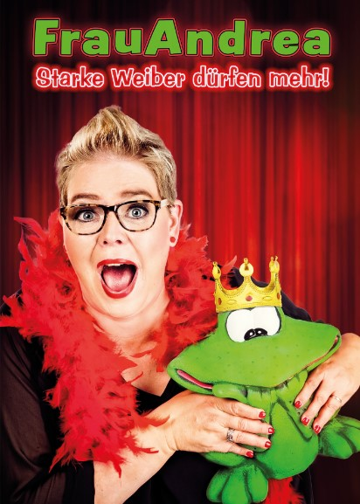

**Comedy & Humor vom Feinsten!**

**Andrea ist nicht nur eine tolle Frau mit einem riesigen Herzen, sondern auch eine sehr gute Freundin, die keine Sekunde gezögert hat zu helfen, um den Rekordversuch der weltgrößten Tanzgarde Outdoor zu unterstützen. Nicht nur finanziell, sondern auch persönlich, hat Sie in Dresden beim Aufbau und Abbau geholfen.**

**Das Ergebnis hat auch sie überwältigt und sie wird immer ein Herz für den sächsischen Karneval haben.**

**W. König**

+++ Anmeldung ab sofort unter programm@vsc-ev.de +++

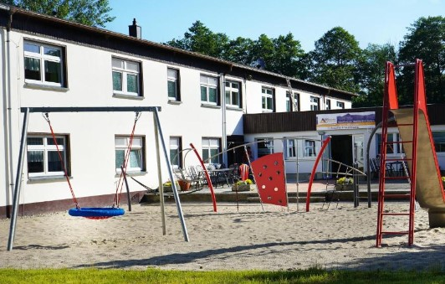

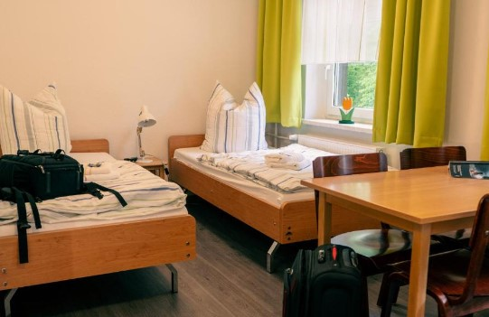

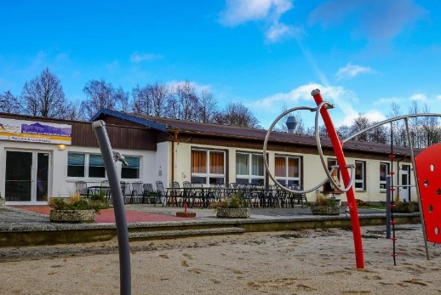



**Einladung zum Workshop Programm 2024**

Termin: 31.05.2024 / 17:00 Uhr bis 02.06.2024 / 13:00 Uhr

Ort: Gästehaus am Oberlausitzer Dreieck

02763 Bertsdorf – Hörnitz Jägerwäldchen 2

Liebe Karnevalisten,

Der Programmausschuss des Verbandes Sächsischer Carneval e.V. möchte im Jahr 2024 für Euch wieder einen interessanten Workshop zum Thema „Programm“ gestalten. Nach der sehr guten Resonanz unseres Workshops in Olganitz laden wir Euch dieses Mal in die Oberlausitz ein. Das Gästehaus am Oberlausitzer Dreieck möchte uns dazu ganz herzlich begrüßen und bietet neben Übernachtung und Vollverpflegung auch die Möglichkeit für ein geselliges Zusammensein.

Natürlich wollen wir Euch auch viel Interessantes rund um das Programm und den Programmablauf bieten und vermitteln. Wir versprechen Euch, es wird wieder praktische Übungen zum kreativen Mitmachen geben. Lasst Euch also überraschen!

Als Höhepunkt ist es uns gelungen FrauAndrea als Dozentin für diesen Workshop zu gewinnen. FrauAndrea ist seit Jahren aus der Comedy Welt in Deutschland nicht mehr weg zu denken. Ob als Gastgeberin bei der Comedy Tour in Leipzig und Dresden oder mit Ihrem Soloprogramm “Starke Weiber dürfen mehr“. FrauAndrea hat Ihren Platz in der Comedy-Szene gefunden.

Gern möchte Sie uns Tipps und Tricks vermitteln, wie man beispielsweise Texte einfacher lernt, wie man Lampenfieber besiegt oder das Publikum in eine Programmnummer einbezieht. Am Samstagabend wird Sie uns dann auch einen Auszug aus Ihrem aktuellen Soloprogramm darbieten.